湖南省证券营业部2015年上半年经营情况综述

截至2015年6月30日，我省有证券公司3家，证券分公司11家，306家获批证券营业部（其中已开业247家，本地券商在湘营业部140家，异地券商在湘营业部166家）。 2015年上半年，辖区证券营业部的整体经营情况较去年有所好转。现将有关经营情况综述如下：
- 账户情况
截至2015年6月30日，全省深沪证券账户数为802.75万户，较2014年底增加了140.07万户，较去年同期增加了235.43万户；资金账户数为444.41万户，较2014年底增加了44.62万户，较去年同期增加了123.9万户
二、湖南省证券营业部经营情况
1、基本情况
截至2015年6月30日，全省共有247家已开业证券营业部（其中长沙市有98家，其余13个市州有149家），有证券从业人员8338人。我省证券营业部分布情况如下表所示：

表一：湖南省证券营业部分布情况
单位：家
行政区 | 证券营业部家数 | 2015年新增家数 | 行政区 | 证券营业部家数 | 2015年新增家数
长沙市 | 98 | 1 | 怀化市 | 7 | 1
衡阳市 | 18 | 0 | 郴州市 | 12 | 0
娄底市 | 12 | 2 | 岳阳市 | 19 | 1
株洲市 | 20 | 0 | 湘潭市 | 14 | 2
常德市 | 12 | 0 | 益阳市 | 8 | 1
邵阳市 | 13 | 1 | 永州市 | 9 | 0
湘西自治州 | 3 | 0 | 张家界市 | 2 | 0
2、业务、收入、支出与利润情况
截至2015年6月30日，全省客户总资产8815.09亿元，较2014年底增长102.72%。，与去年同期相比增加209.38%。其中客户保证金990.07亿元，指定与托管证券市值7825.02亿元，平均持仓率为88.77%，较2014年底降低了5.11个百分点，与去年同期相比下降了6.1个百分点。下表为2015年湖南各市州客户资产状况表：
表二：湖南各市州客户资产状况表
单位：万元、户、%
序号 | 行政区 | 总资产 | 托管市值 | 保证金 | 持仓率 | 累计 开户数 | 户均资产 | 户均资产 增长率
1 | 长沙市 | 64996977 | 57931819 | 7065158 | 89.13 | 1934598 | 33.60 | 79.20
2 | 株洲市 | 4293627 | 3815685 | 477942 | 88.87 | 311454 | 13.79 | 86.60
3 | 衡阳市 | 3073038 | 2695429 | 377609 | 87.71 | 371589 | 8.27 | 69.82
4 | 湘潭市 | 2416818 | 2164978 | 251840 | 89.58 | 187394 | 12.90 | 59.06
5 | 岳阳市 | 2483862 | 2180296 | 303566 | 87.78 | 245658 | 10.11 | 108.05
6 | 郴州市 | 1970850 | 1712397 | 258453 | 86.89 | 209254 | 9.42 | 130.88
7 | 常德市 | 1809623 | 1564500 | 245123 | 86.45 | 209235 | 8.65 | 71.29
8 | 邵阳市 | 1757768 | 1520447 | 237321 | 86.50 | 200589 | 8.76 | 67.50
9 | 娄底市 | 1427191 | 1241509 | 185682 | 86.99 | 176840 | 8.07 | 72.44
10 | 益阳市 | 1230424 | 1068195 | 162229 | 86.82 | 132482 | 9.29 | 69.84
11 | 怀化市 | 1105347 | 966537 | 138810 | 87.44 | 187961 | 5.88 | 57.64
12 | 永州市 | 881708 | 735133 | 146575 | 83.38 | 145881 | 6.04 | 31.59
13 | 湘西自治区 | 499742 | 484543 | 15199 | 96.96 | 74251 | 6.73 | 50.56
14 | 张家界市 | 203929 | 168753 | 35176 | 82.75 | 56941 | 3.58 | 54.98
15 | 全省合计 | 88150904 | 78250221 | 9900683 | 88.77 | 4444127 | 19.84 | 82.35
从表中可以看出，我省各市州户均资产为19.84万元，较2014年增加82.35%，与去年同期相比增加123.17%。其中户均资产最高的是长沙市，为33.60万元。株洲地区次之，户均资产为13.79万元，由此可见长沙市与全省其它市州资产水平差距较大。最低的是张家界地区，户均资产仅为3.58万元，散户市场特征明显。
2015年上半年我省证券营业部股票基金交易总额为65375.01亿元，股票基金手续费净收入（包含融资融券业务手续费收入）51.80亿元，净利润38.6亿元，较去年同期分别增长618.25%、520.36%、723.03%。
2015年上半年我省证券营业部债券交易金额为46.57亿元，手续费收入0.01亿元。债券融资回购交易1304.61亿元，手续费收入0.02亿元，债券融券回购交易4114.64亿元，手续费收入0.92亿元。2015年上半年与2014年上半年证券营业部股票基金交易量、股票基金手续费净收入和净利润对比图如下：
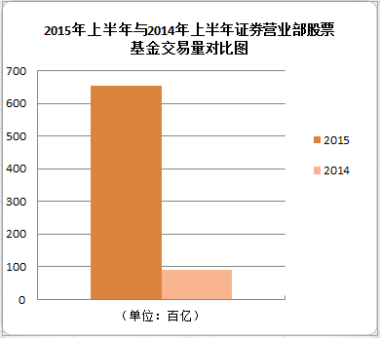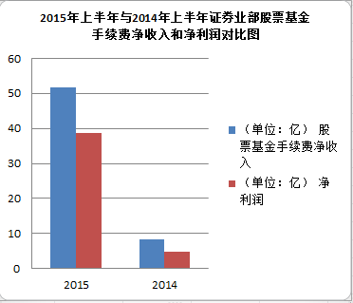
2015年上半年，我省证券营业部的营业支出共计17.92亿元，其中，职工薪酬是主要支出项目之一，占比33.71%，该比值较去年同期下降了8.17个百分点。2015年上半年，我省证券营业部折旧及摊销、场地设备租赁占比分别为：1.47%、2.39%，分别较2014年上半年下降5.42、4.31个百分点。而佣金支出栏目占比10.99%，较2014年上半年上升4.44个百分点，佣金支出的增加，主要是由于2015年证券交易金额的增加。
2015年上半年，我省盈利的证券营业部共221家，占营业部总数的89.11%，盈利证券营业部较去年同期增加85家。其中，净利润最高的为9931.37万元。我省2015年上半年净利润超过1000万元的证券营业部有112家，较去年同期增加102家；净利润在500-1000万元之间的有21家，较去年同期减少3家；净利润在0-500万元之间的有88家，较去年同期增加18家。2015年上半年亏损超过300万元的证券营业部0家，较去年同期减少3家；亏损金额在100-300万元之间的证券营业部2家，较去年同期减少4家；亏损金额在100万元以内的证券营业部25家，较去年同期减少51家。我省证券营业部盈利情况图如下：
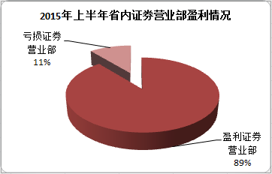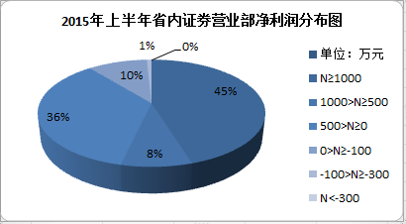
由于2015年上半年行情较好，省内亏损的证券营业部较去年同期相比大幅减少。在亏损的26家营业部中有24家是2014年以来新设营业部。
3、佣金情况
2015年上半年，随着非现场开户的放开，全省股票基金佣金率和新增客户股票基金平均佣金率均有所下降，分别为0.73‰和0.64‰，较2014年底分别下降30.48%和37.25%，较去年同期分别下降27.72%和41.28%。
三、证券营业部创新业务开展情况
1、融资融券业务
截至2015年6月30日，全省有238家证券营业部获得融资融券业务资格，累计开发客户138506户，其中，实际交易客户75016户，占已开发客户数的54.16%。2015年上半年，省内融资余额800亿元，融券余额2.97亿元，融券余额占“两融”余额的比例仅为0.37%。“两融”发展极不平衡，主要是由于券源稀缺等供给因素导致投资者无法融券。2015年上半年，全省新增融资融券客户28438户，融资融券交易总额为11423.98亿元，融资融券业务累计产生收入为12.35亿元，与去年同期相比增长553.44%。从220家已产生交易数据的营业部看，截至6月30日，营业部部均融资融券业务收入在总收入中的占比达27.37%，该比值较2014年下降了5.31个百分点。其中，占比超过50%的营业部有26家，占比在40%-50%之间的营业部有20家，占比在30%-40%之间的营业部有30家，占比在20%-30%之间的营业部有45家。
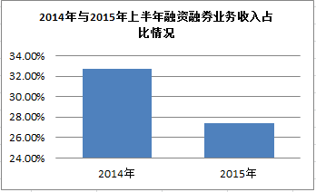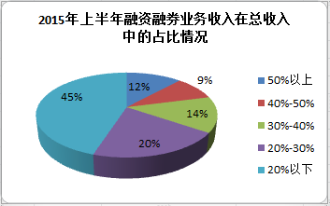
- 约定购回业务
截至2015年6月30日，全省已开展约定购回业务的证券营业部2015年累计产生业务收入329.28万元。营业部部均约定购回业务收入在总收入中的占比为0.80%，该比值较2014年下降了0.18个百分点。其中，占比在1%-10%之间的证券营业部有11家。

- 股权质押业务
截至2015年6月30日，全省已开展股权质押业务的证券营业部累计收入达7931.53万元，与去年同期相比增长了502.52%。营业部部均约定购回业务收入在总收入中的占比为3.48%
4、其它业务
截至2015年6月30日，全省203家已开展期货IB业务的营业部累计开发客户13096户，累计产生业务收入2122.09万元。全省累计开发港股客户35277户，累计港股通业务收入1421.35万元。全省已开展资本中介业务的证券营业部2015年累计业务收入458.86万元。全省已销售信托产品的证券营业部2015年累计销售信托产品39.39亿元。
四、问题与建议
（一）问题：
1、经营方式、手段的同质化现象严重：各证券营业部经营特色不鲜明，导致行业内同质化竞争明显，服务内容和产品架构基本相同，服务模式有着非常强的趋同性，基本均以短信、电子邮件、qq、微信为主，客户关系管理系统都是围绕产品、服务和业务在构建，客户细分及分类管理尚不完善，相同的产品和同质化的服务导致价格战越打越激烈，很难形成独特的竞争力。
2、行业佣金率持续下滑：随着营业网点的增加，同质化的服务导致各证券公司主要通过降低价格（佣金率）来争取客户。“一码通”的上线使得客户对于现有证券公司的佣金议价能力进一步提升。互联网金融呈现爆发式增长态势，证券公司纷纷与互联网企业合作，推出接近“零佣金”的服务和产品。诸多因素导致传统经纪业务佣金率继续呈现下滑的趋势。如何实现多元化经营，应对佣金收入逐年下降的局面，是证券营业部必须面临的挑战。
3、专业人才缺乏：证券行业缺乏经验丰富的业务骨干，以及能充当领军人物的中高层管理人才。专业人才的缺乏，不仅仅是数量上的缺乏，更多的是质量上的缺乏,即面对行业的快速发展，没有足够的高素质人才与之相匹配，专业人才的缺乏已经成为制约证券营业部发展的瓶颈。
4、投资者适当性管理：目前，投资者开户、交易呈现非现场趋势，通过互联网平台开展投资者保护工作无法确保有效性。证券公司已开展的投资者教育工作没有根据客户资产、风险承受能力等进行客户细分，差异化的客户服务与投资者教育方法缺乏，与创新产品相关的针对性投资者教育不到位，甚至存在投资者不了解所购买产品的现象。
（二）建议：
1、鼓励行业创新，丰富服务模式：互联网证券业务的发展正在推动证券公司由“自我为中心”到“客户为中心”的理念转变，更对证券业态产生了深刻影响。证券营业部应积极从通道盈利模式向服务盈利模式转变,通过多元化、个性化的服务满足投资者不同的需求，加快经纪业务的转型发展的步伐，由以营销为中心的模式向以客服为中心的模式转变；积极探索资产管理服务的新模式；尝试创新性的服务产品，如投资咨询、财务顾问、定制服务等。
2、培养专业人才，提高核心竞争力：首先，通过多种途径招聘人才，既要争取有丰富经验的业务骨干和中高层管理精英，也要吸纳具有发展潜能的大学毕业生和学成归国的留学生，形成年龄结构互补、专业互补、优势互补的人才架构。其次，完善激励机制留住人才，成熟的激励机制不仅仅指高薪，还包括良好的工作环境、能充分展示才能的舞台，以及对人才赏识和重用的管理层。加强对员工的培训,更新知识体系、强化专业技能、培养团队意识，提高员工综合素质，也是迫在眉睫的事情。
3、加强自律管理，推动行业发展：协会将认真履行 “自律、服务、传导”的基本职能，督促证券营业部完善合规经营与风险控制机制，积极推进证券营业部创新与转型发展，鼓励证券营业部加强员工培训，不断提升从业人员综合素质。同时，协会将引导证券营业部加强投资者适当性管理，通过投资者权益保护系列活动培养投资者理性投资的理念，提高投资者风险防范意识和自我保护能力，进一步推动湖南证券市场的健康稳定发展。

湖南省证券业协会秘书处
2015年7月28日

